18 апреля в России отмечается День воинской славы - День победы русских воинов князя Александра Невского над немецкими рыцарями на Чудском озере (Ледовое побоище, 1242 год), установленный Федеральным законом № 32-ФЗ от 13 марта 1995 года «О днях воинской славы и памятных датах России».
В начале 40-х гг. XIII века, воспользовавшись ослаблением Руси, которое произошло в результате опустошительного нашествия монголо-татар, немецкие крестоносцы, шведские и датские феодалы решили захватить ее северо-восточные земли. Совместными усилиями они рассчитывали покорить Новгородскую феодальную республику. Шведы при поддержке датских рыцарей попытались овладеть устьем Невы, но в Невской битве 1240 г. были разгромлены новгородским войском.
. 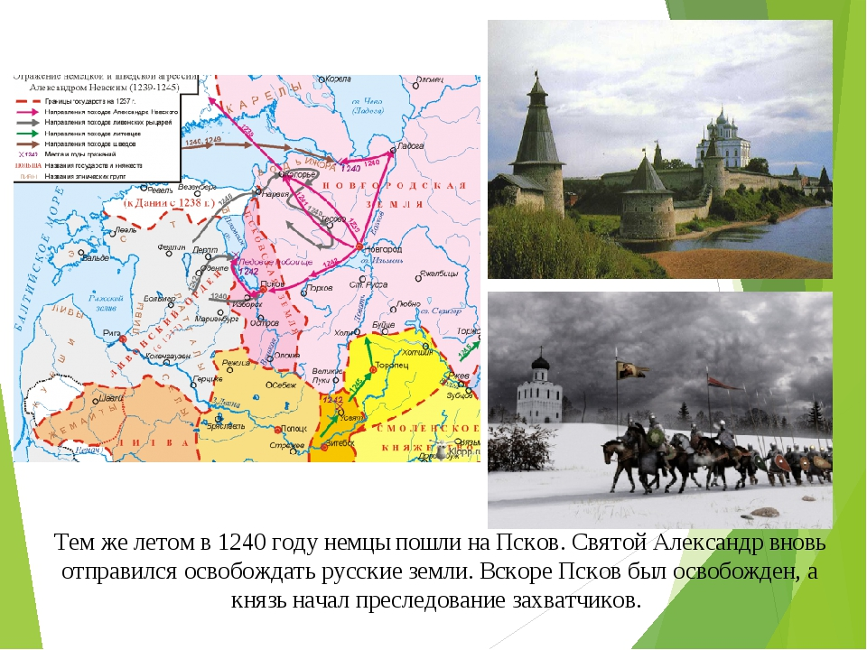
Прибыв в Новгород в 1241 году, князь Александр Невский без промедления начал ответные действия. Воспользовавшись трудностями Ордена, отвлеченного тогда на борьбу с монголами, Александр Невский выступил на Копорье, взял его штурмом и перебил большую часть гарнизона. Часть рыцарей и наемников, из местного населения, была взята в плен, но отпущена, а изменники из числа чуди перевешаны.
К началу 1242 года Александр дождался брата Андрея Ярославича с «низовыми» войсками Суздальского княжества. Когда «низовое» войско было еще на подходе, Александр с новгородскими силами выступил под Псков и окружил его. Орден не успел быстро собрать подкрепления и выслать к осажденным.
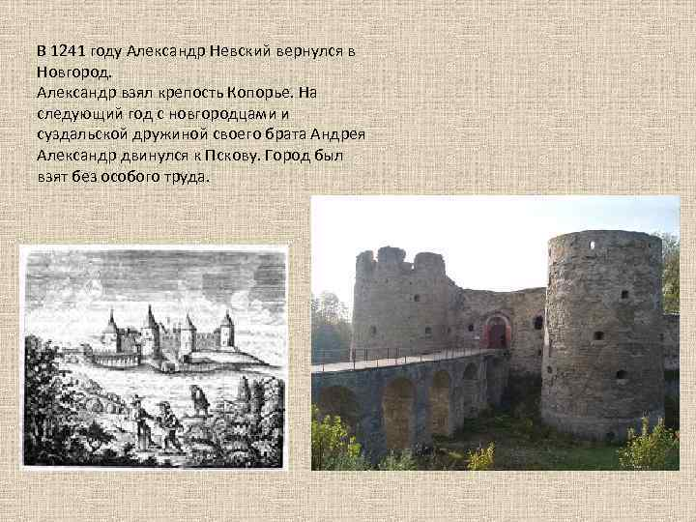

Псков был взят, гарнизон перебит, а орденские наместники в оковах были отправлены в Новгород.
Согласно летописям, Ледовое побоище началось при солнечном восходе у Воронея Камени на Узмени. Традиционная схема битвы выглядит следующим образом. Немецкая конная колонна атаковала пеший центр русского войска, нанесла ему большие потери, однако, была охвачена с флангов княжеской конницей и обратилась в бегство.
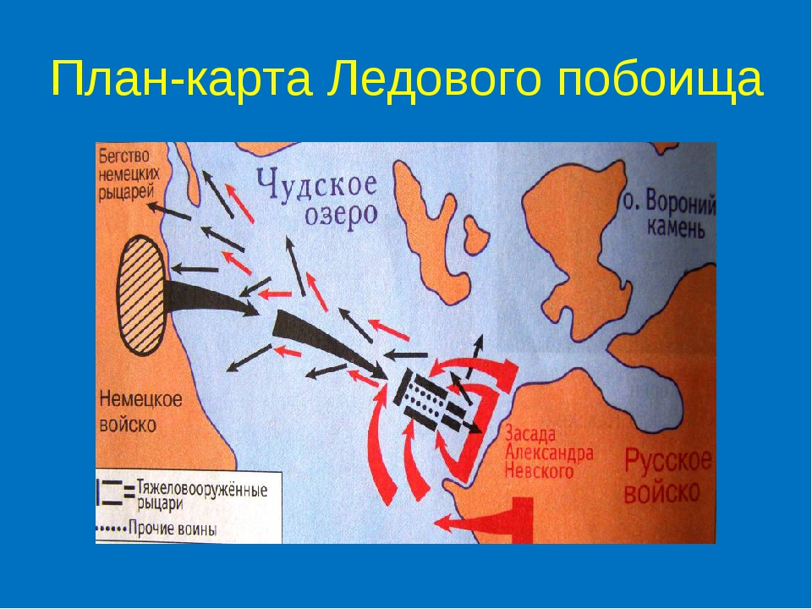
На льду Чудского озера пало 400 немецких воинов (из них двадцать были настоящие «братья»-рыцари), 90 немцев (из них 6 «братьев») попали к русским в плен.
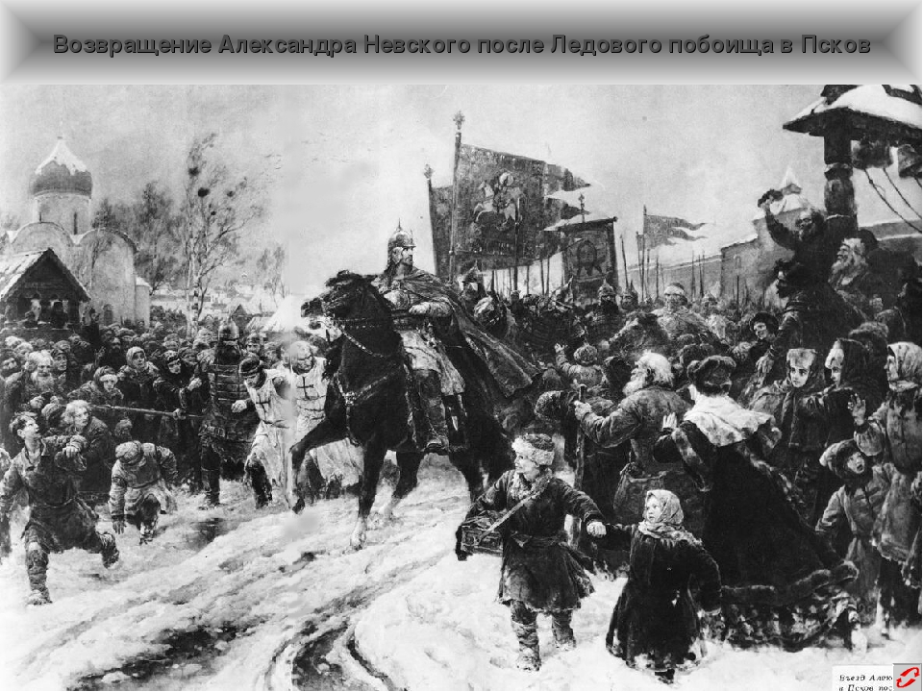
Источники свидетельствуют, что пленные шли возле своих коней во время радостного въезда князя Александра в Псков.
Эта битва, вместе с победами князя Александра над шведами (в июле 1240 года на Неве) и над литовцами (в 1245 году под Торопцем, у озера Жизца и близ Усвята), имела большое значение для Пскова и Новгорода, задержав напор трех серьезных врагов с запада — в то самое время, когда остальная Русь терпела большие потери от княжеских усобиц и последствий татарского завоевания. К тому же Ливонскому ордену был нанесен сокрушительный удар, и продвижение крестоносцев на Восток остановилось.
Ледовое побоище стало первым в истории примером разгрома рыцарей войском, состоявшим в основном из пехоты, что свидетельствовало о передовом характере русского военного искусства.
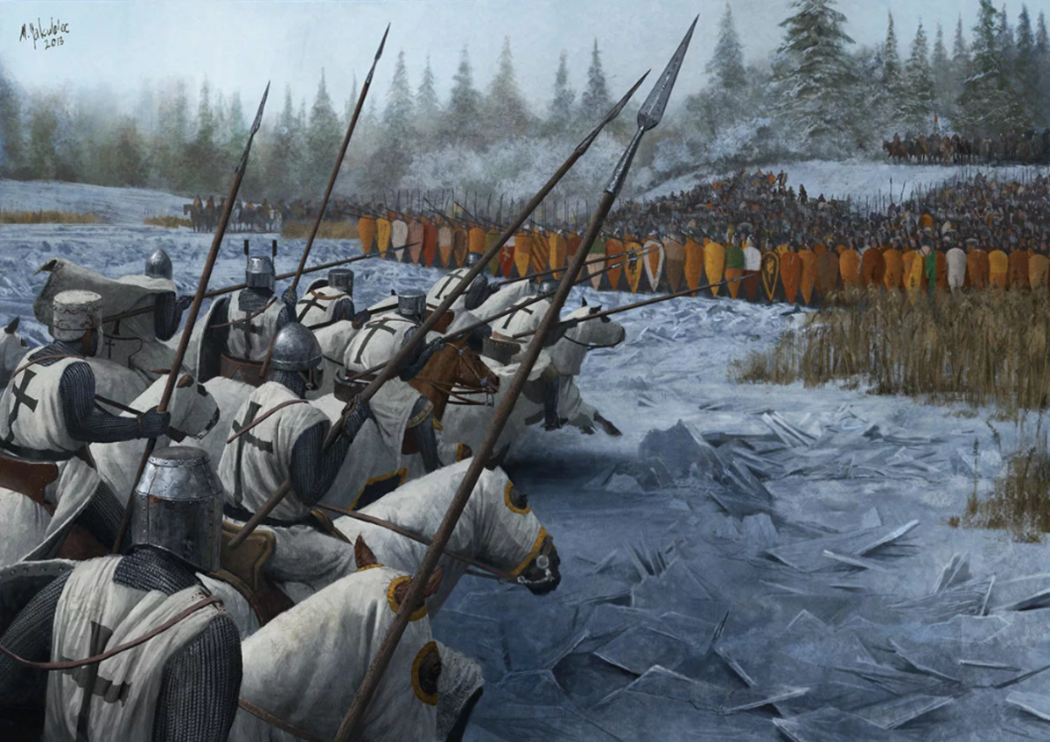
В Новгороде долго помнили Ледовое побоище немцев: вместе с Невской победой над шведами оно еще в 16 веке вспоминалось на ектениях по всем новгородским церквям.
Память великого князя Александра Невского увековечена в бронзе не только в России, но и за рубежом. Многие скульпторы посвятили всю свою жизнь созданию образа великого русского полководца и святого.
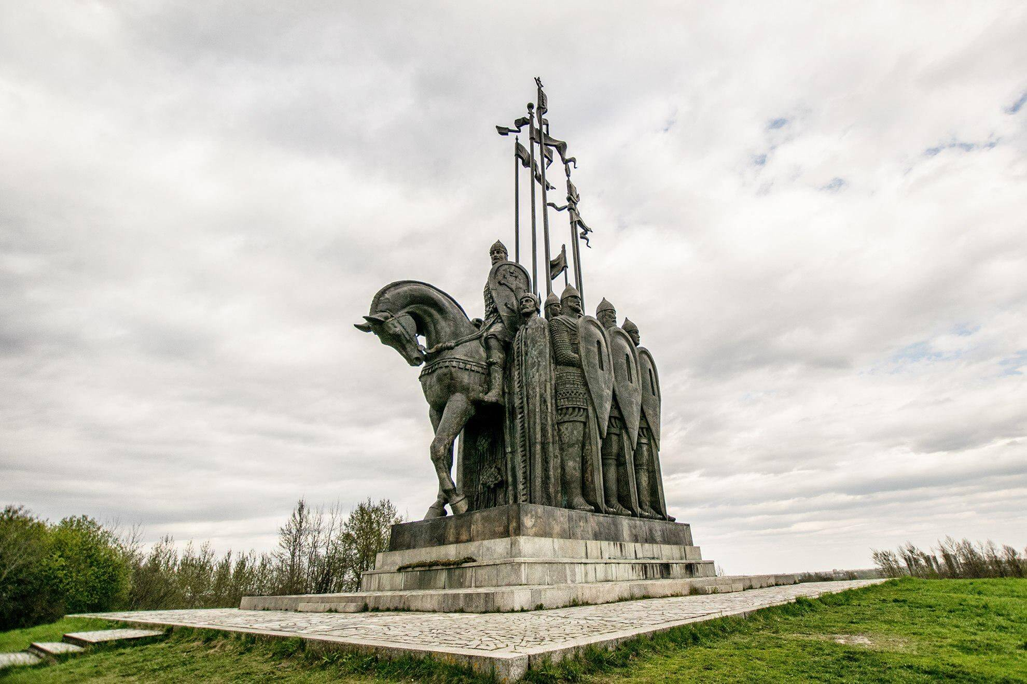
Памятник Александру Невскому и русской дружине в Пскове на горе Соколиха

Ответственный за информацию:
Селиверстова И. Е. – Педагог - библиотекарь
Материал подготовлен на основе информации РИА Новости и открытых источников:
https://dmitrschool04.ru/vehi/karta-pohodov-aleksandra-nevskogo.html
https://ria.ru/20110418/364861220.html
https://www.calend.ru/holidays/0/0/2222/
https://spb.aif.ru/culture/person/voin_monah_semyanin_samye_izvestnye_pamyatniki_aleksandru_nevskomu
https://topwar.ru/170714-ledovoe-poboische-v-obrazah-i-kartinah.html

